投稿類：化學類

篇名：高中化學創意闖關實驗比賽複賽暨得獎心得分享

作者： 吳奕霆。私立南光高中。高二仁班 劉苡萱。私立南光高中。高二仁班 蔡馥如。私立南光高中。高二仁班

指導老師： 柯資賢 老師

壹●前言

一、研究動機： 在因緣際會下，我們報名參加了化學創意闖關競賽，原本只是抱著磨練

自己的實力、開拓自己的視野、看看各地的化學高手的想法而已。沒想到竟 然能過關斬將，順利通過初賽，挺進複賽，再進軍決賽。一路上，遇見的挫 折不計其數，但在老師的支持和團隊的努力下，終究贏得了比賽。

二、研究目的： 透過這篇小論文，分享在化學創意闖關競賽的過程中，所運用到的化學

原理及實驗的心得，並藉此回顧比賽的過程，實驗的經歷，作為此競賽的成

果發表。期望提供相關的資訊給所有化學愛好者或作為相關的教學教材。 三、研究方法：

透過網際網路，上網查詢相關的化學資料，像是氧化還原的原理等。並 翻閱鄰近文化中心的圖書資料及詢問老師的想法，蒐集相關的反應及作法， 且善用學校實驗室的資源，實際實驗，並發揮巧思，完成每一個關卡

貳●正文 一、化學電解筆

（一）實驗器材

濾紙、銅棒、碳棒（２支）、鐵棒、碘化鉀、硫氰化鉀、鉻酸鉀、紫 高麗菜汁、酚酞、澱粉、鱷魚夾。

（二）實驗原理 電解：藉外加直流電使物質分解的反應，為非自發性反應。

1、電解作用 (1)通入直流電時，陰離子受電性作用游向正 極，在電極上發生氧化反應(陽極)，陽離子受 電性作用游向負極，在電極上發生還原反應(陰 極)。

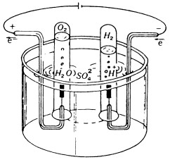

(2)電解為非自發性反應，需外加電壓才能進行，外加 電壓需大於分解物質之氧化還原反應的電位差。 (3)電解需使用直流電

2、電解產物的決定(水溶液電解)

（1）陽極：水溶液中陽極先考慮電極，(活性電極會氧化， 惰性電極不會氧化)，再考慮陰離子，由氧化電 位大的半反應發生。

2H2O(l)→4H+ aq)+ O2(g)+4e- E0=－ 1.23V。

(

2H2O(l)→4H+ aq)(10－7M)+ O2(g)+4e- E0=－ 0.82V。

(

Cu＞I－＞Ag＞ Br－＞Cl－

2

(濃)

＞H O＞F－(前者易氧

化)若惰性電極則失電子能力：I－＞Br－＞Cl－(濃)

－ －2

－ － －2 －

＞H2O＞F … 且 SO4

－2

、NO3

、F 、CO3

、MnO

、Cr2O7

不氧化為水氧化生成氧氣。即活性電

極先氧化，但 I－較銀電極易氧化；鹵素離子(I

－、Br－、Cl－) 較水易氧化。

（2）陰極：不考慮電極，由還原電位大的半反應發生。還

|  |  |  |
| --- | --- | --- |
| 原電位： | | K＋＜Ca＋＜Na＋＜Mg＋2＜Al＋3＜H2O＜ |
| Zn＋2＜Fe＋2＜Sn＋2＜Pb＋2＜H＋＜Cu＋2＜ Hg＋2＜ | | |
| Ag＋ |  | |

(後者易還原)

- - 0

2H2O(l)+2e →2OH (aq)+H2(g) E =－0.83V

2H＋(aq)+2e-→H2(g) E0=0

（3）補充：中性弱鹼水溶液中，陰極 H2O 左側 IA＋、IIA＋2、 Al＋3 不還原，為水還原生成氫氣。H2O 右側之 離子優於水較易還原(如 Zn＋2 還原生成 Zn) ；酸 性水溶液中，陰極 H＋左側不還原(如 Pb＋2) ，為 H＋還原生成氫氣。H＋右側之離子優於 H＋較易 還原(如 Cu＋2 還原生成 Cu)

（三）實驗作法

1、取張濾紙放置玻片上。

2、拿一對鱷魚夾及一組電極棒（可為碳棒、鐵棒）及一顆 9V 電池。

3、將一根電極棒放在濾紙並用鱷魚夾的一端將兩者夾住，其鱷魚夾 另一端接連電池；另一根電極棒單獨用鱷魚夾夾住，其鱷魚夾另

一端接連電池異端 (可交換電池正負極，其反應結果將不同) 。

4、將電解液均勻滴至濾紙上。

5、將單獨夾在鱷魚夾上的電極棒接觸在濾紙上緩緩移動，使其反應。

（四）實驗報告

|  |  |  |
| --- | --- | --- |
| 電解液 | 反應 | 圖片 |
| ＫＩ（３Ｍ） | 負極：H2O→H++OH-  正極：2I-→I2 + 2e-  以碳棒為電極棒，固定負  極，用正極寫，呈棕褐色  （圖一左邊）。 | （圖一） |
| ＫＩ（３Ｍ）＋  加入澱粉（8g  ／50ml） | 負極：H2O→H++OH-  正極：2I-→I2 + 2e-  以碳棒為電極棒，固定負  極，用正極寫，呈藍黑色  （圖一右邊）。 |

|  |  |  |
| --- | --- | --- |
| ＫＩ（３Ｍ）＋  溴瑞香草藍  （1.5ml） | 負極：H2O→H++OH-  正極：2I-→I2 + 2e-  以碳棒為電極棒，固定正  極，用負極寫，呈天空藍  （圖二）。 | （圖二） |
| ＫＩ（３Ｍ）＋  氯化亞鈷（約  1ml） | 負極：H2O→H++OH-  正極：2I-→I2 + 2e-  以碳棒為電極棒，固定正  極，用負極寫，呈藍綠色  （圖三）。 | （圖三） |
| ＫＩ（３Ｍ）＋  將酚酞（約  0.5ml） | 負極：H2O→H++OH-  正極：2I-→I2 + 2e-  以碳棒為電極棒，固定正  極，用負極寫，呈紫紅色  （圖四）。 | （圖四） |
| ＫＳＣＮ（４  Ｍ） | 負極： H2O→H++OH-  正極：Fe３＋+ SCN-→  FeSCN２＋ 負極以碳棒為電極棒，正極 以鐵棒為電極棒，固定負 極，用正極寫，呈血紅色  （圖五左方） | （圖五） |
| ＫＳＣＮ（４  Ｍ）＋紫高麗菜 汁（約３ｍｌ | 負極： H2O→H++OH-  正極：Fe３＋+ SCN-→  ）FeSCN２＋ 負極以碳棒為電極棒，正極 以鐵棒為電極棒，固定負極 用正極寫，呈粉紅色  （圖五右下方），固定正 極，用負極寫，呈藍青色  （圖五右上方）。 |

二、魚兒水中游：奈米磁實驗

（一）實驗過程： 由於此項比賽主要在考驗我們如何在短時間內做出奈米磁，經過無數

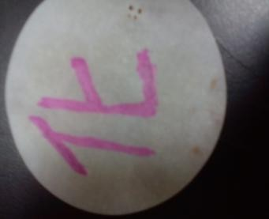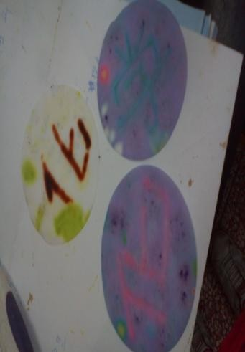

次的實驗後有了小小的成就及發現。

（二）自備實驗器材：

硫酸亞鐵 FeSO4·7H2O、氯化鐵 FeCl3·6H2O、約 100ml 的燒瓶裝滿熱水(愈 熱愈佳約 70~80 度)、燒杯 A、聚乙二醇 PEG、氨水 NH3（aq）、兩隻滴 管 AB、微量離心管 50 個、玻棒、小型磁鐵。

（三）實驗步驟：

1、預先分裝 8.34g 硫酸亞鐵 FeSO4·7H2O 以及 5.40g 氯化鐵 FeCl3·6H2O

2、準備約 100ml 的燒瓶裝滿熱水(約 70~80 度)

3、將 8.34gFeSO4·7H2O 與 100ml 熱水一同加至 A 燒杯攪伴混合

4、再將 5.40gFeCl3·6H2O 加至其中混合均勻

5、混合均勻後，此水溶液即為 0.3MFeSO4·7H2O 與 0.2MFeCl3·6H2O 的 混合水溶液如下圖六

圖六

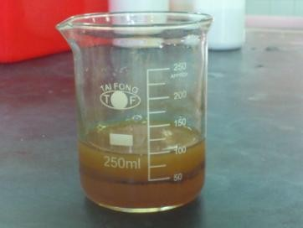

6、加入適量聚乙二醇 PEG 至燒杯 A 內做為介面活性劑，為了提升接 下來磁粉與水溶液的分離效果

7、慢慢滴入數滴氨水 NH4OH 於燒杯 A 內，調整其 pH 值大約為 9~10 左右；或者以目測法觀測溶液顏色呈深藍黑（接近全黑），並於此 期間內〃不斷〃攪拌如下圖七

圖七

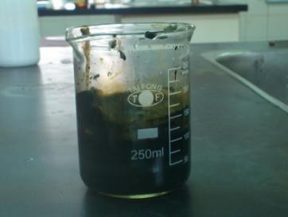

8、將燒杯 A 浸入冰水中降溫，以利磁粉的磁性不被破壞，一方面等 待磁粉沉澱，以利分離

9、待約 2 分鐘過後，準備兩隻滴管 A、B，一管微量離心管，以及一 個磁鐵其大小約莫符合微量離心管的大小

10、以滴管 A 吸取燒杯 A 的底部磁粉，滴至微量離心管中，同時將 磁鐵靠著微量離心管外側管壁，使管中磁粉吸附此側（下圖八）

圖八

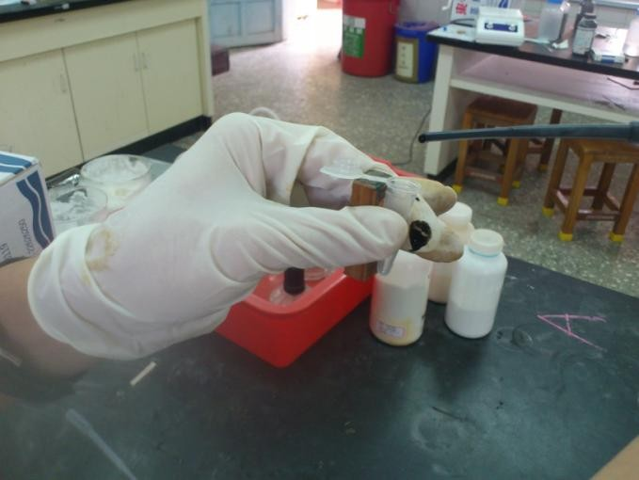

此時管中另側即為多餘溶液（圖九）

圖九 以滴管 B 將之吸出（圖十）

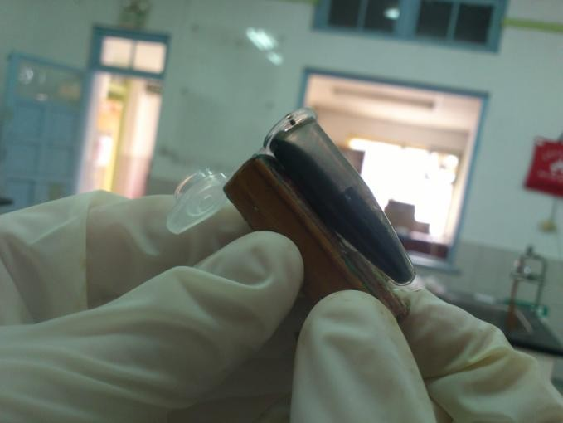

圖十

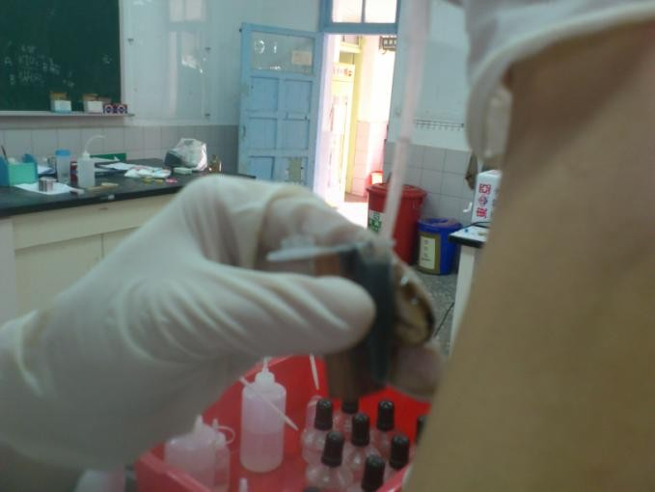

如此動作約重複 2 至 3 次，磁粉約充填 1/3~1/2 的離心管容量， 即可擁有足夠的磁性吸附於磁鐵上（圖十一）。

圖十一

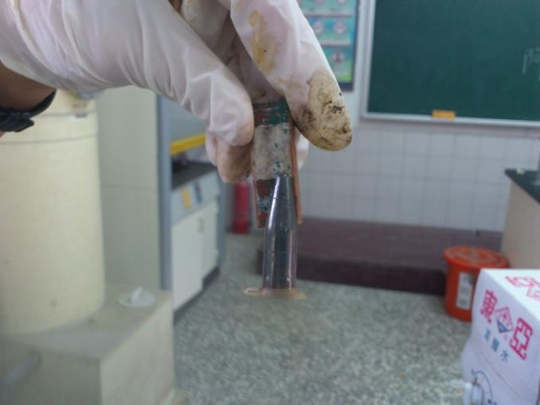

補充：之所以要以滴管 A 吸磁粉、B 抽溶液，乃因吸磁粉的滴管 A 易殘留黑色磁粉於管中，若是用滴管 A 來抽取離心管內的多餘 溶液，就無法確知究竟是否有抽到磁粉，再抽到磁粉的情況下就 會影響離心管中原先計測的磁粉量。

11、而後裝填 50 管後如（圖十二）

圖十二

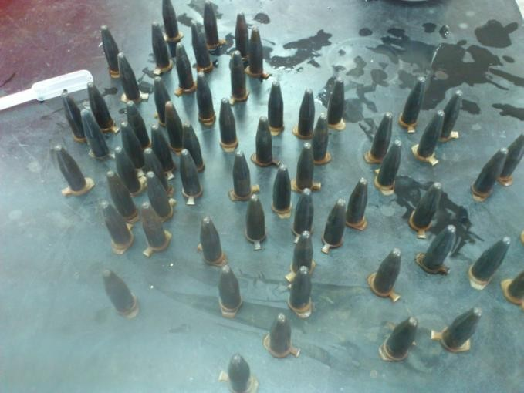

12、磁鐵靠近，就可一次吸起多個流質奈米磁的微量離心管（圖十三）

圖十三

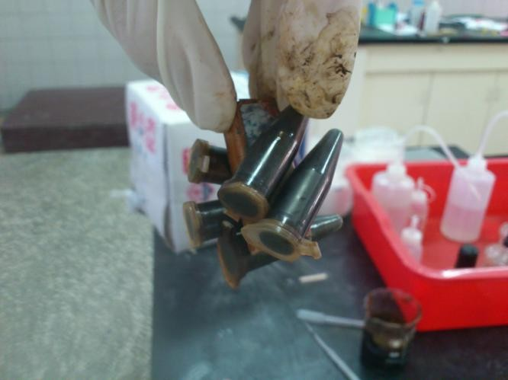

參●結論

一、電解筆心得

（一）在實驗的過程中試過了許多化學物質的電解反應，雖然大部分反應 都是可行的，但因比賽時間之限制，需找出易反應、反應快且不易

褪色之反應物。

（二）關於沉澱物的析出及原子的析出幾乎是很難呈現在濾紙上的，例如 電解硫酸銅析出銅的反應，所析出的銅原子會直接吸附在電極棒上，

故需經長時間反應後才可將銅原子呈現在濾紙上。

（三）有關指示劑的反應極易褪色，例如：酚酞、甲基紅等等，需重複書 寫數次才可停留久一點，因此，我們挑了狀況較好的酚酞，並且將 其擺在最後寫，可避免褪色的危險。

（四）澱粉與碘化鉀的實驗需前後分別在濾紙上加入澱粉與碘化鉀，而指 示劑與電解液的實驗則需先在試管內與電解液混合，假如前後加入 電解液與指示劑則會直接產生大面積反應，無法寫字。

二、奈米磁心得 奈米磁石的製作，經過多次實驗後我們有了新的發現。

（一）奈米磁最理想的比例是0.3MFeSO4 · 7H2O與0.2MFeCl3 · 6H2O，並以4：

9比例以熱水（以70~80度熱水為溶劑利於反應速率）相混合，最為 理想。

（二）實驗步驟3、4中，將其分開加入的原因，是避免反應過程中有活化 錯合物的產生，影響反應速率及效果。

（三）混合FeSO4 · 7H2O、0.2MFeCl3 · 6H2O後，加入聚乙二醇PEG做為介 面活性劑，以利事後的磁粉分離。

（四）過程中需製造鹼性環境使得奈米磁石產生，由於濃度大約pH值9~10， 過量過少均會影響實驗效果，故以氨水（弱鹼）控制pH值較為容易。

（五）實驗步驟8中，加入冷水，一方面以利磁粉的磁性不被破壞，一方

面等待磁粉沉澱，以利分離。

（六）實驗步驟10中，之所以要以滴管A吸磁粉、B抽溶液，乃因吸磁粉 的滴管A易殘留黑色磁粉於管中，若是用滴管A來抽取離心管內的 多餘溶液，就無法確知究竟是否有抽到磁粉，再抽到磁粉的情況下 就會影響離心管中原先計測的磁粉量。如此製做過程方為迅速。

肆●參考資料

【一】化學學科中心<http://chem.kshs.kh.edu.tw/>

【二】龍騰版選修化學（下）第六章電池、電解、電鍍

【三】龍騰版基礎化學（全）實驗二：電解碘化鉀水溶液

【四】（龍騰版）化學（下）第七章酸與鹼7-4 酸鹼滴定與酸鹼指示劑

【五】科學教育月刊，第121期，民國七十八年六月

【六】奈米檢測技術 作者： [國科會精密儀器中心](http://search.books.com.tw/exep/prod_search.php?key=%B0%EA%AC%EC%B7%7C%BA%EB%B1K%BB%F6%BE%B9%A4%A4%A4%DF&f=author)

【七】奈米磁學實驗室<http://web.phys.ntu.edu.tw/nanomagnetism/cht/news.html>

【八】高瞻自然科學教學資源平台

伍●引註資料

【註一】 題目(一 )：化學電解筆 規則

A、過關標準：

利用所學的化學常識，不限反應形式， 能在主辦單位提供的濾

紙上作用寫出 公佈的彩色字，所使用的藥品種類及數量愈少、

變化愈多愈有創意，且所產生的色彩愈多者則得分愈高。

B、實驗器材：

主辦單位僅提供比賽用濾紙及實驗報告，其他器材與藥品請自

備。下圖所 示之器材僅供參考，請參賽隊伍發揮創意完成成果。

C、過關方式：

1、將自備的藥品、器材等放置在桌上，由評審檢查。

2、聽取評審指示開始，各組組員一起操作實驗。

3、在限定時間內用電解筆寫出彩色字，例如：化學好好玩，

共作用出至少5種顏色 (如：粉紅、藍黑、紫色、咖啡、黃

色)。

D、評分標準： (滿分120分)

1、色彩呈現 (50%)

2、實驗報告(30%)：(1)原創性(15%) (2)化學方 程式 (15%)

3、器藥創意(20%)：(1)器材(10%) (2)藥品(10%)

4、作品美感(20%)

【註二】 題目 (二)：魚兒水中游 規則

1、溶液分散性：利用高中實驗室現有設備，製備具有良好分散性

的磁性奈米顆粒溶液。

2、溶液順磁性：將磁性奈米顆粒溶液分裝於微量離心管，蓋緊瓶

蓋，放在裝有水中的水槽中，利用強力磁鐵吸引微量離心管

（裝有磁性奈米顆粒）脫離水面，放入另一燒杯中。

◎ 現場提供的藥品與器材：

1、「魚兒水中游」主辦單位提供：

塑膠水槽1個、燒杯 1個、強力磁鐵3個、30cm 釣魚線1束、

透明膠帶1捲、竹筷 3支、美工刀1把、實驗報告 1份

2、參賽隊伍自備塑膠微量離心管 (1.5mL，含 蓋 )約40 個，其他

器材與藥品請自備。

評分標準：

1、 在1 分鐘內，3 位組員同時用釣竿釣魚，利用強力磁鐵吸

引微量離心管（裝有磁性奈米顆粒）脫離水面，放入另一

燒杯中，塑膠水槽和燒杯間隔 30公分，每釣入一個微量離

心管，即得2 分，最多 80 分。若未釣進燒杯內則不予計

分，也不可將離心管重新放回塑膠水槽內。

2、在比賽中所利用的反應或藥品與他組相似性愈低，則創意

可列入加分。